

[INSIRA AQUI O SÍMBOLO DA ILHA]

**AGENDA DE TRANSIÇÃO PARA ENERGIA LIMPA

[INSERIR NOME DA ILHA]

Versão Mês Ano

**CLEAN ENERGY FOR EU ISLANDS**

Secretariado • Rue d‘Arlon 63, BE-1000 Brussels

Telef.: +32 2 400 10 67 • E-mail: info@euislands.eu • Website: [euislands.eu](https://www.euislands.eu/)

## Introdução para os autores da Agenda de Transição para Energia Limpa

A **Agenda de Transição para Energia Limpa** é um roteiro estratégico para a transição da sua ilha para a energias limpas, como desejado pela comunidade da ilha. É o resultado de um processo participativo que reúne todas as partes interessadas relevantes para analisar a dinâmica da ilha, desenvolver uma visão partilhada e construir caminhos de transição para esta visão. A Agenda de Transição estabelece a base estratégica para desenvolver planos de descarbonização que cobrem os aspetos técnicos, financeiros e organizacionais da transição da sua ilha para as energias limpas.

Como um complemento a este modelo, o **Manual de Transição das Ilhas** guia as comunidades insulares através do processo de elaboração da Agenda de Transição. O manual está disponível [online](https://www.euislands.eu/library). As secções e subsecções deste modelo referem-se a capítulos específicos do Manual de Transição das Ilhas.

Este modelo é fornecido em inglês, mas os autores são encorajados a traduzi-lo para o idioma local. O conteúdo que os autores precisam de modificar é destacado em [parênteses verdes]. As descrições de como preencher a agenda estão escritas em *itálico azul*. Por favor, remova tanto os destaques, como o texto em *itálico azul* após a conclusão.

O objetivo deste modelo é estruturar a sua Agenda de Transição para Energia Limpa e destina-se a ser adaptado para se ajustar às necessidades específicas da sua ilha. As ilhas são encorajadas a desenvolver a sua própria identidade visual e podem escolher formas alternativas de cumprir a sua Agenda de Transição - tais como uma página web interativa, um cartaz, etc. - desde que os requisitos mínimos listados abaixo sejam cumpridos.

Uma Agenda de Transição para Energia Limpa precisa respeitar os seguintes **requisitos de conteúdo**:

* Consiste em pelo menos duas partes: uma parte que descreve a situação atual da ilha e uma segunda parte que descreva o futuro descarbonizado previsto para a ilha.
* A Parte I inclui, pelo menos:
  1. Uma descrição geral da geografia, economia e população da ilha,
  2. Uma descrição do sistema energético atual,
  3. Um mapeamento das partes interessadas relevantes da ilha,
  4. Uma análise da política e da regulamentação que acompanhe a agenda/plano.
* A Parte II inclui, pelo menos:
  1. Uma declaração de visão que contempla toda a ilha,
  2. Uma descrição da gestão do processo de transição,
  3. A identificação e descrição das principais trajetórias do processo de transição.
  4. Uma estratégia de monitorização do progresso.
* A Agenda de Transição para Energia Limpa contém o logotipo da *Clean Energy for EU Islands* e menciona a *Clean Energy for EU Islands Initiative*.

Note que uma Agenda de Transição é um 'documento vivo'; assim, o seu conteúdo pode evoluir ao longo do tempo. Através do seu processo de transição, as ilhas podem ter diferentes versões da sua Agenda de Transição (uma no início, e várias à medida que a transição se desenvolve). Para evitar mal-entendidos, por favor clarifique a versão **mês** e **ano** na página de rosto da Agenda de Transição.

Para quaisquer questões, não hesite em contactar o Secretariado da *Clean Energy for EU Islands* através de [info@euislands.eu](mailto:info@euislands.eu).

Para mais informações sobre as atividades do Secretariado consulte [www.euislands.eu](http://www.euislands.eu).

## Prefácio

Esta Agenda de Transição para Energia Limpa da [Ilha] é o plano estratégico e tático para o processo de transição para energia limpa, conforme desejado pelas partes interessadas na ilha.

Esta Agenda de Transição para Energia Limpa foi desenvolvida conjuntamente por [Stakeholder 1], [Stakeholder 2], etc., com o apoio de [Stakeholder 3], [Stakeholder 4], etc.

***A Agenda de Transição deve ser aprovada por toda a Equipa de Transição antes de ser oficialmente publicada****. A Equipa de Transição é, todavia, encorajada a partilhar a Agenda da Transição e receber feedback de toda a Comunidade de Transição.*

## Índice

Introdução para escritores da Agenda de Transição para Energia Limpa 2

Prefácio 4

Índice 5

Parte I: Dinâmica das Ilhas 6

1. Geografia, Economia e População 6

Situação Demográfica 6

Conexão com o continente 6

2. Descrição do Sistema Energético 7

3. Mapeamento das partes interessadas (stakeholders) 9

Organizações da sociedade civil 9

Empresas 9

Setor Público 9

Escolas e Academia 10

4. Política e Regulamentação 11

Política e regulamentação locais 11

Política e regulamentação regional 11

Política e regulamentação nacionais 11

Política e regulamentação europeias 11

Parte II: Caminho de Transição da Ilha 12

1. Visão 13

2. Gestão da Transição Energética 14

3. Pathways (*Caminhos)* 15

4. Pilares da Transição Energética 16

5. Monitorização 17

Referências 19

# Parte I: Dinâmica das Ilhas

*A Parte I da Agenda de Transição para Energia Limpa visa fornecer uma imagem da situação atual da ilha. Isto inclui uma descrição da situação geográfica, económica e política da ilha, mas também uma análise do Sistema Energético e das Partes Interessadas, que são importantes para a Transição para Energias Limpas.*

## Geografia, Economia e População

**Situação Geográfica**

*Descrever as características geográficas da Ilha que são relevantes para o seu processo de transição energética.*

### Situação Demográfica

*Descrever as considerações demográficas da Ilha relevantes no contexto do processo de transição energética.*

**Governo local**

*Descrever a função do governo local no processo de transição energética.*

**Atividades Económicas**

*Descrever as principais atividades económicas da ilha e relacioná-las com o impacto nas emissões de gases com efeito de estufa da Ilha.*

### Conexão com o continente

*Descrever a relação da Ilha com o continente, incluindo ligações físicas como rotas de barcos, pontes ou cabos elétricos (embora isto deva ser mais desenvolvido na secção Descrição do Sistema Energético). Referir-se também a outras dependências (por exemplo, parte de um município ou região do continente).*

## Descrição do Sistema Energético

*O objetivo da descrição do sistema energético da Ilha depende dos conhecimentos técnicos disponíveis na mesma. É recomendado um diagnóstico completo do sistema energético para cada um dos vetores energéticos relevantes na ilha, por exemplo:*

* *Energia elétrica*
* *Aquecimento e refrigeração*
* *Transportes dentro da Ilha*
* *Transportes de e para a Ilha*

*Informações precisas, recentes e detalhadas sobre o consumo de energia e sobre as fontes de emissão de gases de efeito estufa (GEE) permitem desenvolver um plano relevante e que promove uma alocação eficiente de recursos. Embora o Secretariado encoraje as ilhas a realizar uma análise energética tão exaustiva quanto possível, a falta de dados sobre um determinado vetor não deve constituir uma limitação ao desenvolvimento de uma Agenda de Transição para Energia Limpa. O objetivo desta secção é dar um retrato dos vetores que dominam o consumo de energia na Ilha e que geram as maiores emissões de GEE. Se não houver dados oficiais disponíveis, o consumo de energia e as emissões podem ser estimados com base determinados pressupostos.*

***Mais informações sobre como desenvolver a Descrição do Sistema Energético da Ilha (incluindo como recolher dados ou como estimá-los caso não estejam disponíveis) podem ser encontradas no Manual de Transição para Energia Limpa da Ilha, Capítulo 3 "Compreendendo a Dinâmica da Ilha", Secção: "Descrição do Sistema Energético".***

*As ilhas que desenvolveram um inventário de emissões de base podem inserir um resumo dos resultados na sua Agenda de Transição para Energia Limpa. Para orientação sobre o desenvolvimento de um inventário de base de referência de emissões, as ilhas são referidas ao [material de referência desenvolvido pelo Pacto de Autarcas](https://publications.jrc.ec.europa.eu/repository/bitstream/JRC112986/jrc112986_kj-nb-29412-en-n.pdf) [1]. Por favor é de salientar que a existência de um inventário completo de emissões não constitui um requisito mínimo para completar a Agenda de Transição para Energia Limpa.*

*Os dados recolhidos sobre todos os vetores energéticos podem ser resumidos de acordo com as Tabelas 1 e 2 (abaixo). No entanto, a secção Descrição do Sistema Energético não se limita aos dados: deve também incluir texto descrevendo como a energia é produzida e consumida na Ilha, a fim de fornecer uma descrição completa dos sistemas energéticos da mesma.*

Tabela 1 - Exemplo de tabela para resumir o consumo final de energia na Ilha. Recomenda-se incluir dados tão detalhados quanto possível por vetor energético. No entanto, se não estiver disponível, a tabela pode ser adaptada à informação que que está acessível.

|  |  |  |  |
| --- | --- | --- | --- |
| **Data por ano 201X** | Consumo Final de energia  [MWh] | | Emissões de CO2  [ton] |
| **Consumo de eletricidade** |  | |  |
| Residencial | *1111* | | *9999* |
| Agricultura | *1111* | | *9999* |
| Indústria | *1111* | | *9999* |
| Serviços | *1111* | | *9999* |
| **Transporte na ilha** |  | |  |
| Automóveis | *1111* | | *9999* |
| “Vans” | *1111* | | *9999* |
| Motocicletas | *1111* | | *9999* |
| Autocarros | *1111* | | *9999* |
| etc. | *1111* | | *9999* |
| **Transporte de e para a ilha** |  | |  |
| Transporte marítimo | *1111* | | *9999* |
| Aviação | *1111* | | *9999* |
| **Aquecimento e refrigeração** |  | |  |
| Caldeiras a gás | *1111* | | *9999* |
| Madeira e pellets | *1111* | | *9999* |
| etc. | *1111* | | *9999* |
| **TOTAL** | | *1111* | *9999* |

Tabela 2 - Exemplo de tabela a ser incluída para as Ilhas onde a energia elétrica é produzida no local. Para a produção de energia fóssil, o consumo de energia primária tem de ser indicado aqui. As energias renováveis não consomem energia primária no processo de produção de eletricidade; portanto, essas células devem ser deixadas em branco.

|  |  |  |  |
| --- | --- | --- | --- |
| **Data por ano 201X** | **Produção total de energia [MWh]** | **Consumo de energia primaria**  **[MWh]** | **Emissões de CO2**  **[ton]** |
| Geradores a gasóleo | *XX* | *XX* | *XX* |
| Turbinas a gás | *YY* | *YY* | *YY* |
| energia solar fotovoltaica | *ZZ* | *--* | *--* |
| Vento | *TT* | *--* | *--* |
| **TOTAL** | *XYZT* | *XY* | *XY* |

## Mapeamento das partes interessadas (*stakeholders*)

*Esta secção deve fornecer uma visão geral dos atores locais que são relevantes para a transição para as energias limpas na Ilha. Numa fase posterior, este exercício será útil para determinar o modelo de gestão da transição energética e para organizar as consultas às partes interessadas. Um registo abrangente do trabalho de envolvimento dos atores, construído a partir de células individuais, como indicado abaixo, pode ser usado para identificar os tomadores de decisões que são importantes no processo.*

*Além do nome de contacto e da organização, pode ser descrita a perspetiva da entidade sobre a transição. Que aspeto na transição para energias limpas afeta o interessado? Que opinião tem sobre o processo de transição? Isto permite identificar os líderes na Ilha cujo envolvimento no desenho do caminho de transição da Ilha é desejado, na Parte II.*

***Mais informações sobre o mapeamento das partes interessadas podem ser encontradas no Manual de Transição para Energia Limpa da Ilha, Capítulo 3 "Entendendo a Dinâmica da Ilha", Secção "Mapeamento das Partes Interessadas".***

### Organizações da sociedade civil

*Para cada organização relevante, é recomendado que existam os seguintes dados:*

|  |
| --- |
| **[Nome da organização]** |
| [Perspetiva da transição]  [Envolvimento na transição] |
| [Se aplicável, pessoa de contacto na organização] |

### Empresas

|  |
| --- |
| **[Nome da organização]** |
| [Perspetiva da transição]  [Envolvimento na transição] |
| [Se aplicável, pessoa de contacto na organização] |

### Setor Público

Atores Governamentais

|  |
| --- |
| **[Nome da organização]** |
| [Perspetiva da transição]  [Envolvimento na transição] |
| [Se aplicável, pessoa de contacto na organização] |

Atividades Económicas

|  |
| --- |
| **[Nome da organização]** |
| [Perspetiva da transição]  [Envolvimento na transição] |
| [Se aplicável, pessoa de contacto na organização] |

### Escolas e Academias

Ensino Superior e Investigação

|  |
| --- |
| **[Nome da organização]** |
| [Perspetiva da transição]  [Envolvimento na transição] |
| [Se aplicável, pessoa de contacto na organização] |

Ensino Secundário

|  |
| --- |
| **[Nome da organização]** |
| [Perspetiva da transição]  [Envolvimento na transição] |
| [Se aplicável, pessoa de contacto na organização] |

Ensino Primário

|  |
| --- |
| **[Nome da organização]** |
| [Perspetiva da transição]  [Envolvimento na transição] |
| [Se aplicável, pessoa de contacto na organização] |

## Política e Regulamentação

*O processo de transição insular encontra-se inserido na política e regulamentos mais abrangentes. A compreensão das políticas locais, regionais, nacionais e europeias que regem a energia e a mobilidade permite identificar as metas políticas de cima para baixo que impulsionam a transição.*

*Os aspetos políticos e regulamentares a serem pesquisados podem incluir:*

* *metas vinculativas de energias renováveis e/ou de eficiência energética,*
* *o compromisso dos municípios da Ilha no âmbito do Pacto de Autarcas,*
* *outra regulamentação relevante, como por exemplo, relacionada com a regulação dos gases de combustão, que pode ter um efeito significativo na transição energética da ilha.*

### Política e regulamentação locais

*A ser preenchido com quaisquer políticas ou planos relevantes a nível local relacionados com a energia ou a mobilidade.*

### Política e regulamentação regional

*A ser preenchido com quaisquer políticas ou planos relevantes a nível regional relacionados com a energia ou a mobilidade.*

### Política e regulamentação nacionais

*A ser preenchido com quaisquer políticas ou planos relevantes a nível nacional relacionados com a energia ou a mobilidade.*

### Política e regulamentação europeias

*Um resumo das políticas europeias relevantes que afetam o sector da energia pode ser encontrado online em: <https://euislands.eu/library>*

***Mais informações sobre como trabalhar e preencher esta secção de Políticas e Regulamentos podem ser encontradas no Manual de Transição para Energia Limpa da Ilha, Capítulo 3 "Entendendo a Dinâmica da Ilha", Secção: "Políticas e Regulamentos".***

# Parte II: Caminho da Transição da Ilha

*O gráfico seguinte visa orientar os autores no desenvolvimento da segunda parte da Agenda de Transição. As Secções da Parte II, tal como o conteúdo de cada uma delas, estão relacionadas com o resto que se encontra ilustrado. A figura abaixo é adicionada para orientação no modelo e deve ser removida na versão final da Agenda de Transição para Energia Limpa da Ilha.*

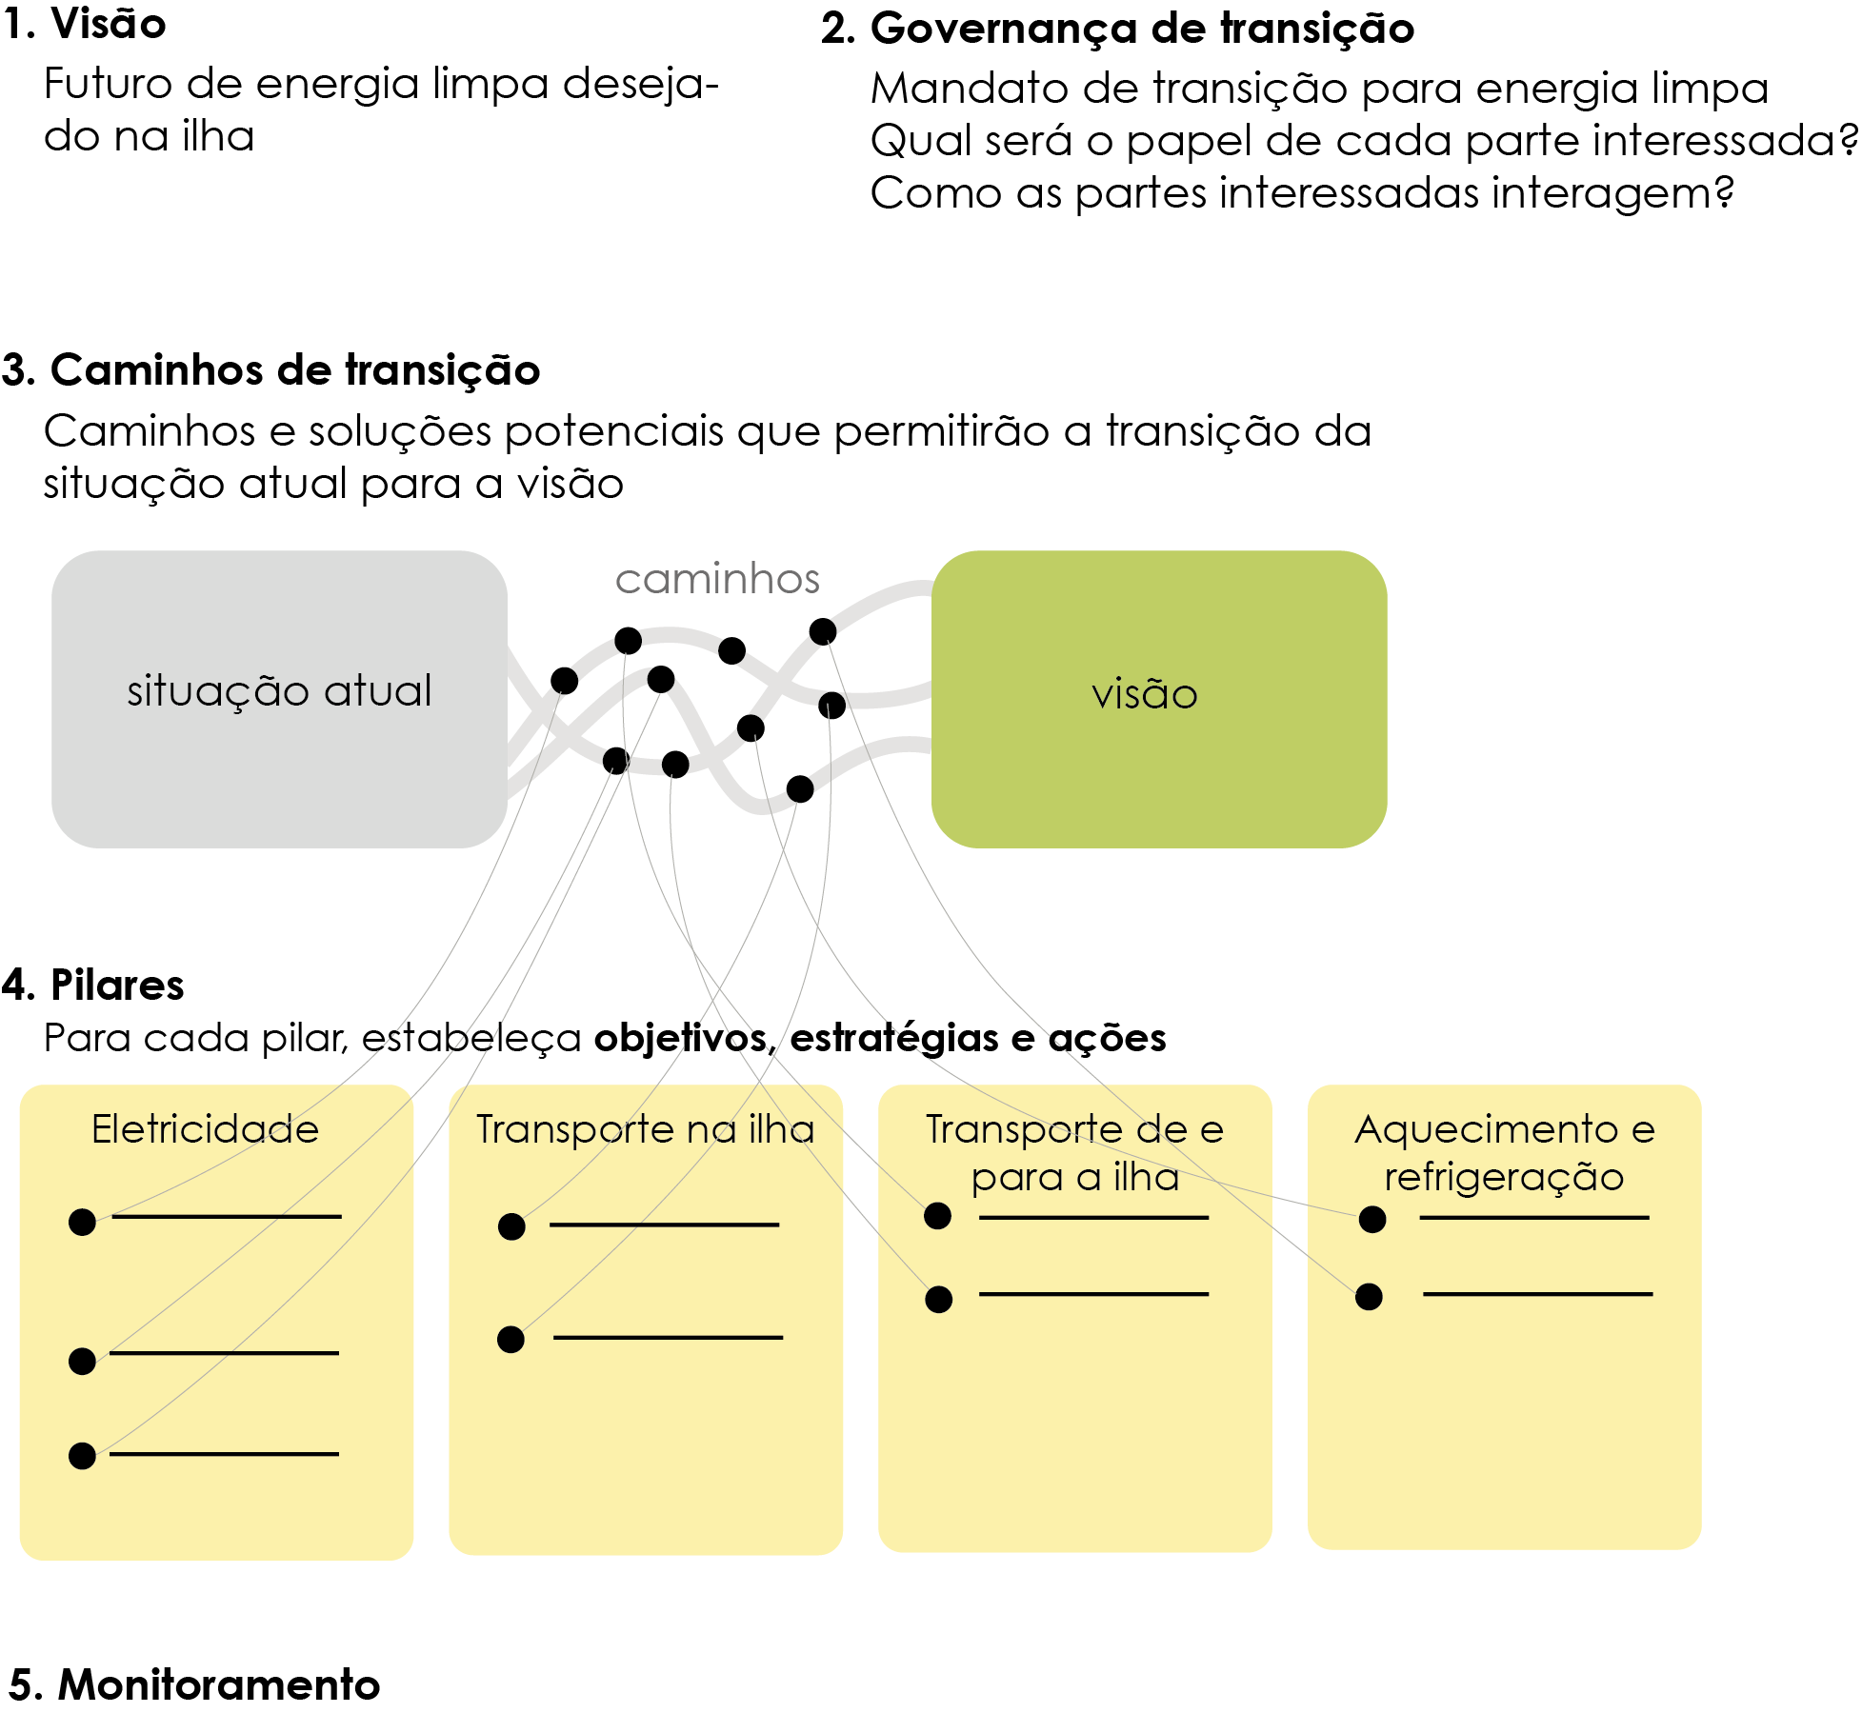

## Visão

*A Visão sobre Energia Limpa visa estabelecer uma meta partilhada para o processo de transição. Esta visão pode ser expressa como uma* ***frase ou parágrafo*** *que descreve como as partes interessadas da Ilha vêm a transição energética no futuro. Esta declaração fornece uma visão das futuras atividades da transição.*

*Uma visão pode ser desenvolvida num* ***workshop de visão*** *no qual todos os participantes relevantes da ilha participem. O workshop pode começar por visionar a ilha no futuro e responder às seguintes perguntas: Como será a ilha em 2030, e em 2050? Como vão viver os habitantes da Ilha? Como irão mover-se de um lugar para outro? Etc.*

***Mais informações sobre como desenvolver a visão de energia limpa de uma Ilha podem ser encontradas no Manual de Transição para Energia Limpa da Ilha, Capítulo 4, secção "Desenvolvendo uma Visão da Ilha": "Criando a Visão".***

## Gestão da Transição Energética

*Enquanto a secção de Mapeamento de Partes Interessadas visa listar as partes interessadas relevantes no processo de transição, a secção Gestão da Transição Energética concentra-se em determinar o papel de cada ator para alcançar a visão de energias limpas. Uma estrutura clara de gestão é a chave para o sucesso do processo de transição.*

*Para estabelecer como o processo de transição será gerido, as seguintes perguntas devem ser respondidas:*

* *Qual é o papel de cada parte interessada no processo e quais são os seus recursos e motores da transição?*
* *Como é que as partes interessadas interagem e colaboram na transição?*
* *Qual é o papel das autoridades locais? Em que medida pode ser prevista a apropriação por parte dos cidadãos e das empresas locais?*
* *Como é que os interesses, motivos e políticas das várias partes interessadas podem ser alinhados com uma visão comum?*

*Juntamente com estas questões, o mandato da equipa de transição precisa de ser esclarecido. Um exemplo de tal mandato seria: Uma plataforma independente que é criada pelo município com um conselho consultivo que integrasse cooperativas de energias renováveis', 'uma câmara de comércio local', etc.*

***Mais informações sobre como desenvolver a visão de energia limpa de uma ilha podem ser encontradas no Manual de Transição para Energia Limpa da Ilha, Capítulo 4, 'Desenvolvendo uma Visão da Ilha'.***

## Planos

*Uma vez definida a visão para a Ilha, os planos de transição permitem visualizar os potenciais caminhos de transição da situação atual para o futuro desejado. Estes caminhos serão baseados em possíveis soluções, por exemplo, substituindo os combustíveis fósseis por produção renovável ou promovendo o transporte limpo. Ao ligar soluções possíveis e construir planos, a equipa responsável pela transição pode identificar sinergias e apontar limitações e barreiras.*

***Mais informações sobre como construir caminhos podem ser encontradas no Manual de Transição para Energia Limpa da Ilha, Capítulo 5 "Explorando os Caminhos de Transição da Ilha", Secção "O caminho de transição da sua Ilha".***

## Pilares da Transição Energética

*Os caminhos/planos construídos para realizar a visão a partir da situação atual são baseados ou dependem de soluções mais específicas (por exemplo, está planeada a substituição da produção de energia elétrica a partir de combustíveis fósseis por energias renováveis, nomeadamente a solar e eólica). Neste momento, as soluções devem ser classificadas de acordo com os pilares da transição energética. Seguindo os vetores de energia sugeridos na secção Descrição do Sistema Energético, o Secretariado recomenda a utilização dos seguintes pilares:*

* *Produção de energia elétrica,*
* *Aquecimento e arrefecimento,*
* *Transporte na Ilha,*
* *Transporte de e para a Ilha.*

*Uma vez classificadas, as soluções podem ser mais desenvolvidas na secção de pilares. Seguindo o exemplo acima, os prazos sugeridos, capacidade, estruturas organizacionais, etc. para os projetos eólicos e solares previstos podem ser explicados mais detalhadamente neste ponto.*

*As ilhas que têm um processo de planeamento contínuo que identifica outros pilares (por exemplo, por setor) são bem-vindas para usá-los, desde que todos os pilares acima sejam cobertos. As ilhas são convidadas a incluir pilares adicionais, tais como redução do consumo energético e eficiência energética, de acordo com o contexto local.*

*Para cada um dos pilares, é identificado um* ***objetivo geral****. Subsequentemente, uma ou mais* ***estratégias*** *para alcançar esse objetivo podem ser delineadas, seguidas das* ***ações*** *diretas a serem tomadas para avançar.*

***Mais informações sobre como desenvolver pilares de transição de energia limpa podem ser encontradas no Manual de Transição para Energia Limpa da Ilha, Capítulo 5 "Explorando os Caminhos de Transição da Ilha", secção "Pilares da transição de energia".***

## Monitorização

*A monitorização é uma parte importante do processo de aprendizagem da transição. Tanto o processo de transição como a gestão da transição devem ser monitorizados e avaliados. O objetivo é gerar pareceres baseado nos resultados medidos, o que permite melhorar o processo de transição enquanto este está em curso.*

*Os processos de transição são incertos por natureza; portanto, a Agenda de Transição para Energia Limpa não pode ser um documento estático. Através de relatórios periódicos, a Agenda deve ser revista e ajustada para acomodar as mudanças.*

*Uma matriz de auto-avaliação está disponível em: <https://euislands.eu/transition-indicator> juntamente com vídeos que explicam como preenchê-la. Os resultados da matriz de auto-avaliação, juntamente com uma explicação das razões para cada pontuação, devem ser resumidos nesta secção da Agenda. A auto-avaliação deve ser realizada pelo menos duas vezes por ano, podendo a evolução das pontuações ser atualizada nas versões subsequentes da Agenda de Transição.*

***Mais informações sobre como monitorizar o processo de transição podem ser encontradas no Manual de Transição para Energia Limpa da Ilha, Capítulo 5: Monitorização da Transição.***

**Indicador 1: Agenda de Transição para Energia Limpa**

**Pontuação**

Resumo da discussão

**Indicador 2: Visão**

**Pontuação**

Resumo da discussão

**Indicador 3: Comunidade - Partes Interessadas (Stakeholders)**

**Pontuação**

Resumo da discussão

**Indicador 4: Comunidade - Organização**

**Pontuação**

Resumo da discussão

**Indicador 5: Conceito de financiamento**

**Pontuação**

Resumo da discussão

**Indicador 6: Plano de descarbonização - Diagnóstico**

**Pontuação**

Resumo da discussão

**Indicador 7: Plano de descarbonização - Dados**

**Pontuação**

Resumo da discussão

**Indicador 8: Plano de descarbonização - Plano de ação**

**Pontuação**

Resumo da discussão

**Indicador 9: Governação multinível**

**Pontuação**

Resumo da discussão

# Referências

[1] Bertoldi P. (editor), Guidebook 'How to develop a Sustainable Energy and Climate Action Plan (SECAP) – Part 2 - Baseline Emission Inventory (BEI) and Risk and Vulnerability Assessment (RVA), EUR 29412 EN, Publications Office of the European Union, Luxembourg, 2018, ISBN 978-92-79-96929-4, doi:10.2760/118857, JRC112986

Disponível em:

<http://publications.jrc.ec.europa.eu/repository/bitstream/JRC112986/jrc112986_kj-nb-29412-en-n.pdf>

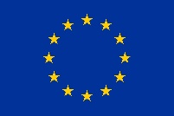

© União Europeia  
Esta publicação não envolve a Comissão Europeia em nenhum tipo de responsabilidade.

**